ผลการปฏิบัติงาน

ของ

สายงานป้องกันปราบปราม

เดือน มีนาคม 2568

วันที่ ๒ มี ค ๖๘ เวลา 08.00 น. ในทุกวัน ว่าที่ พ.ต.อ.ไพฑูรย์ ไม้จันทร์ ผกก.สภ.แก่งกระจาน พร้อมด้วย พ.ต.ท.ชาติชาย เกิดมงคล รอง ผกก.ป.สภ.แก่งกระจาน และ ว่าที่ พ.ต.ต.พงษ์เทพ วัจนามัย สวป.สภ.แก่งกระจาน ได้เรียกแถวสายตรวจรถยนต์ผลัดเก่า- ใหม่สิบเวร เข้าแถวเคารพธงชาติ สวดมนต์ กล่าวคำสัตย์ ปฏิญาณ อุดมคติตำรวจกล่าววิสัยทัศน์ชี้แจงการปฏิบัติหน้าที่ ทบทวนยุทธวิธี ตรวจเครื่องแบบ ทรงผม ตรวจห้องควบคุมมีสภาพมั่นคงแข็งแรง ไม่มีผู้ต้องหาอยู่ในความควบคุม เสร็จแล้วปล่อยแถวออกตรวจในเขตพื้นที่รับผิดชอบต่อไป
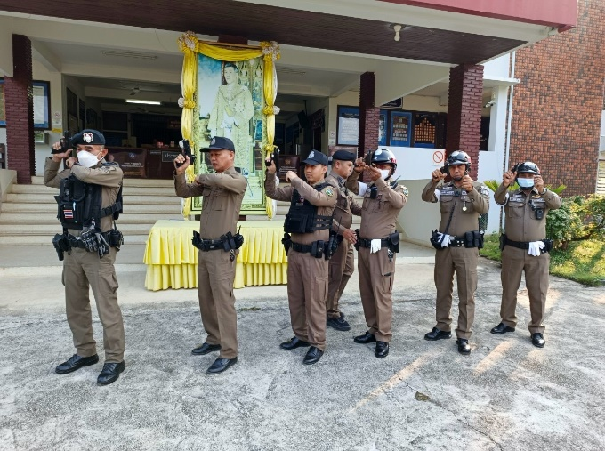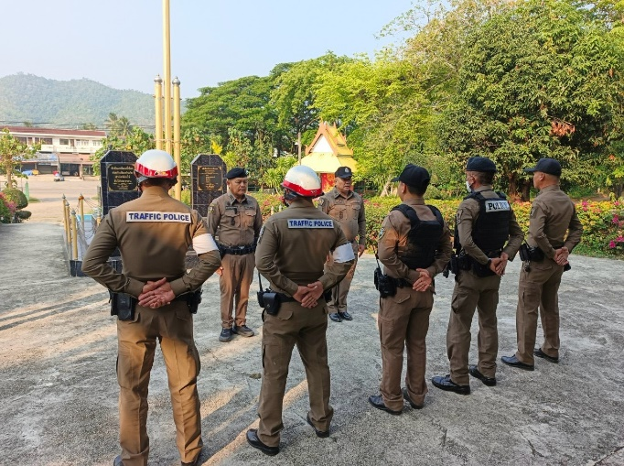
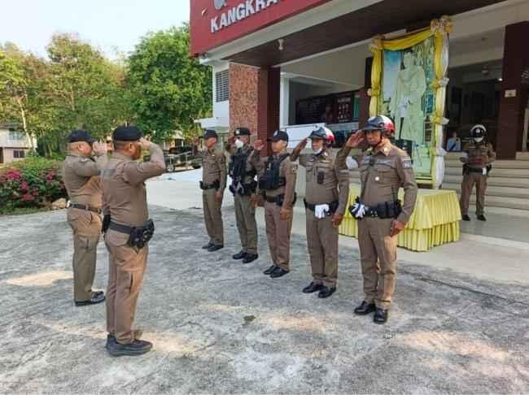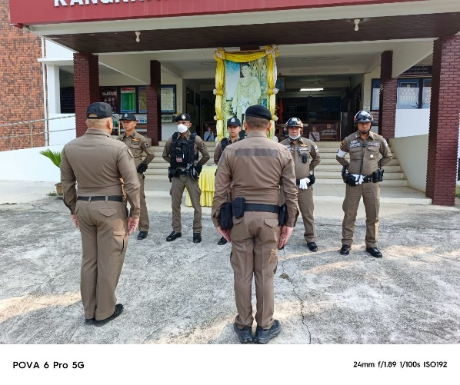
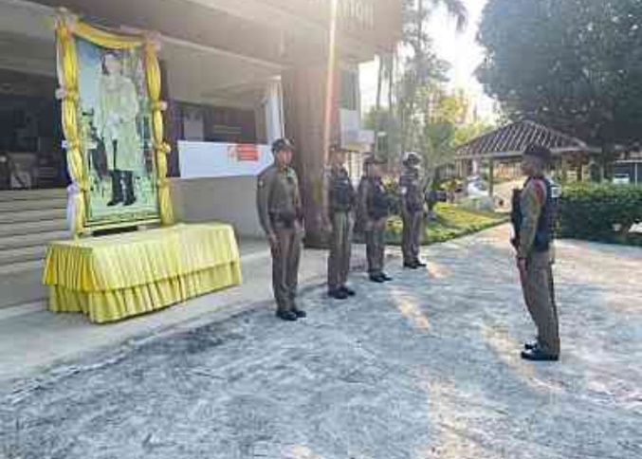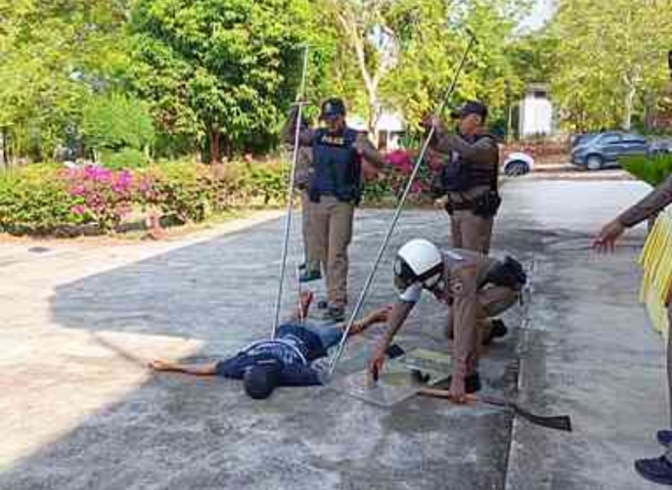

พ.ต.ท.ชาติชาย เกิดมงคล รอง ผกก.ป.สภ.แก่งกระจาน และ ว่าที่ พ.ต.ต.พงษ์เทพ วัจนามัย สวป.สภ.แก่งกระจานพร้อมกำลังรวม 12 นาย ได้มีการตั้งจุดตรวจป้องกันปราบอาชญากรรมทุกวัน วันละ 1 ครั้ง เพื่อป้องกันปราบปรามอาชญากรรม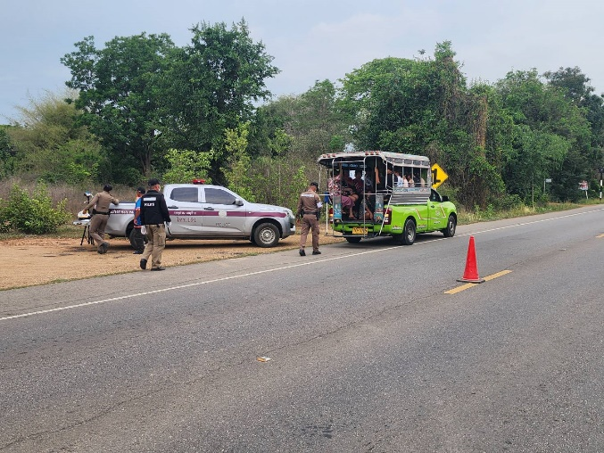 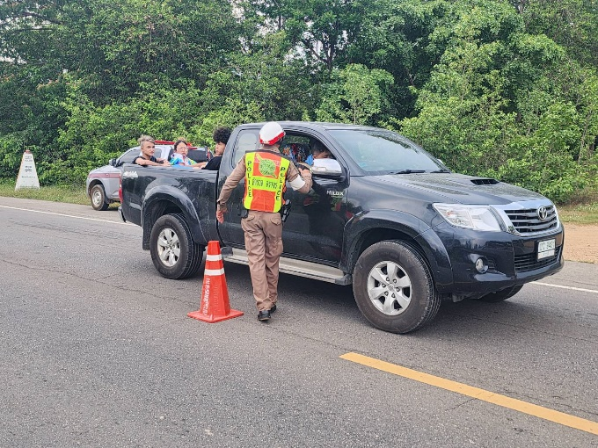
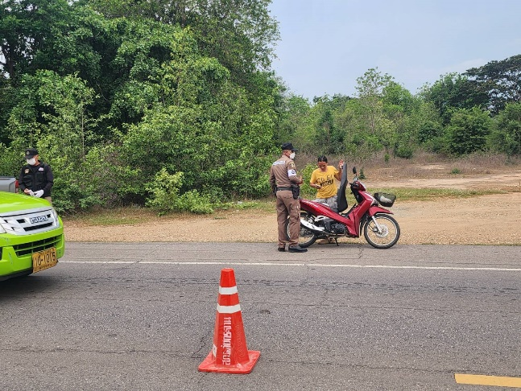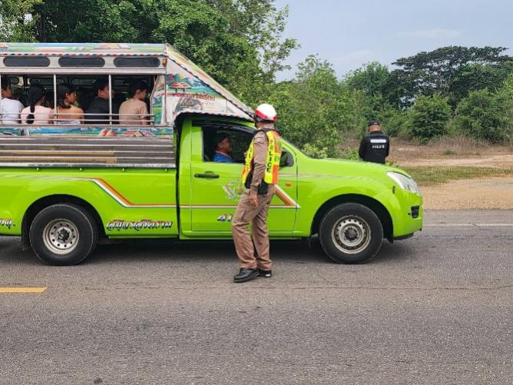
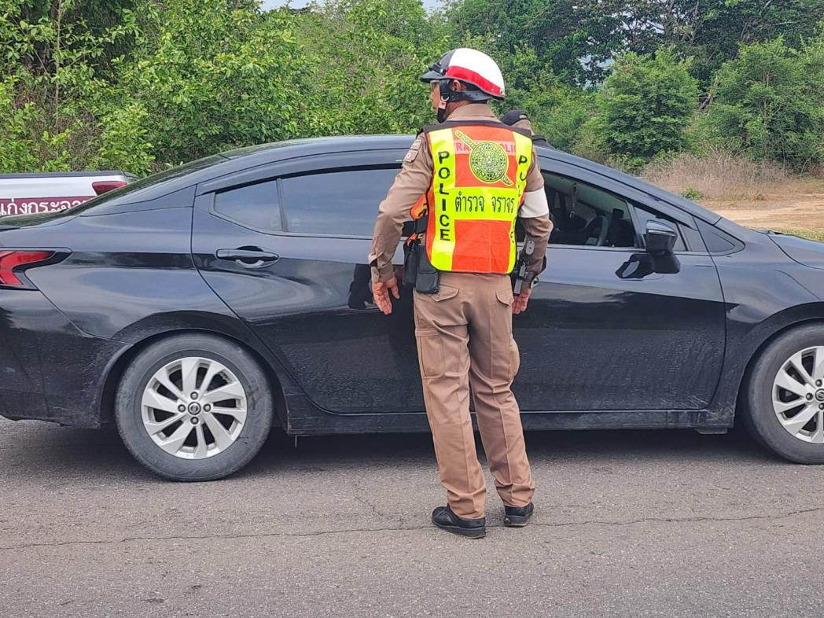

ว่าที่ พ.ต.ต.พงษ์เทพ วัจนามัย สวป.สภ.แก่งกระจาน พร้อมชุดปฏิบัติการ ปะ ฉะดะ กำลังรวม 5 นาย ว.4 ป้องกันอาชกรรมในพื้นที่ตั้งจุดตรวจเคลื่อนที่และตรวจค้นกลุ่มเป้าหมาย กลุ่มเสี่ยง วันละ 1 ครั้ง เพื่อป้องกันปราบปรามอาชญากรรม
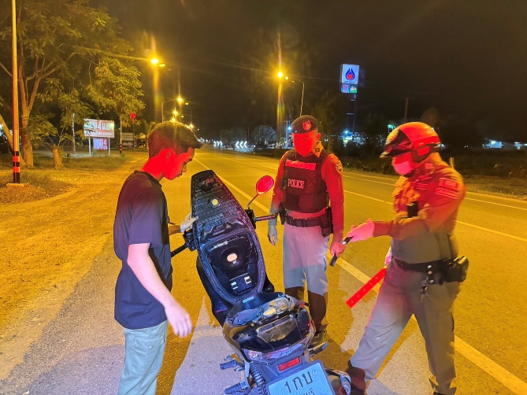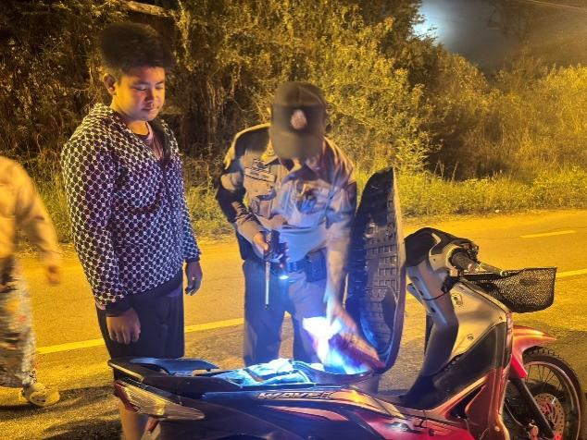
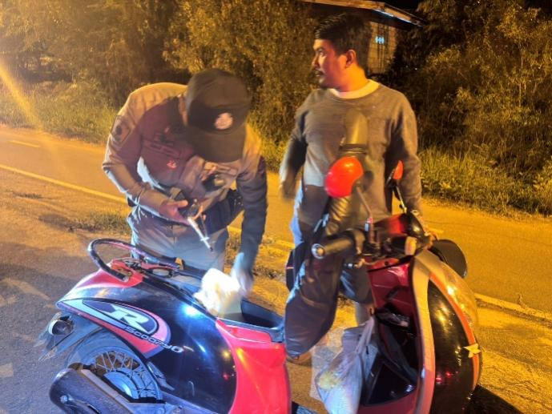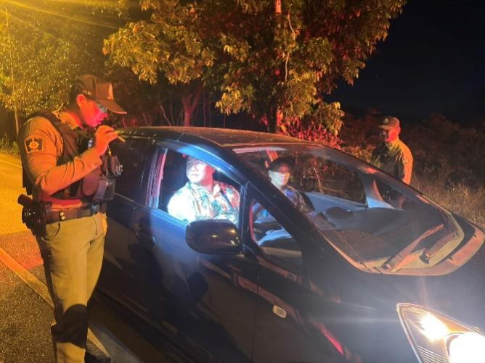
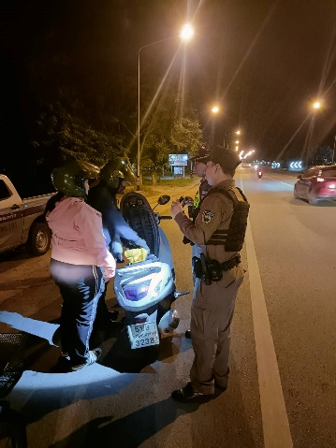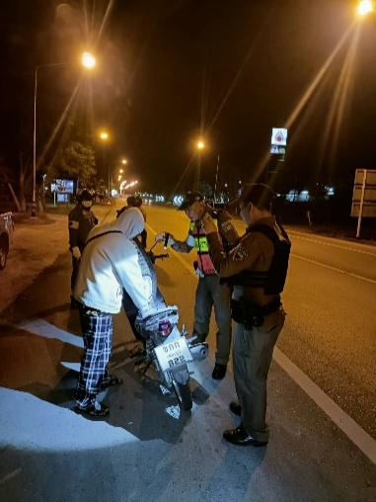

ออกตรวจป้องกันเหตุ อำนวยความสะดวกบุคคล / สถานที่ท่องเที่ยว เขต สภ.แก่งกระจาน
ร้อยเวร 2-0 , สายตรวจรถยนต์ ออกตรวจป้องกันเหตุ อำนวยความสะดวกบุคคล / สถานที่ท่องเที่ยว บริเวณ เขื่อนแก่งกระจาน ต.แก่งกระจาน อ.แก่งกระจาน จ.เพชรบุรี
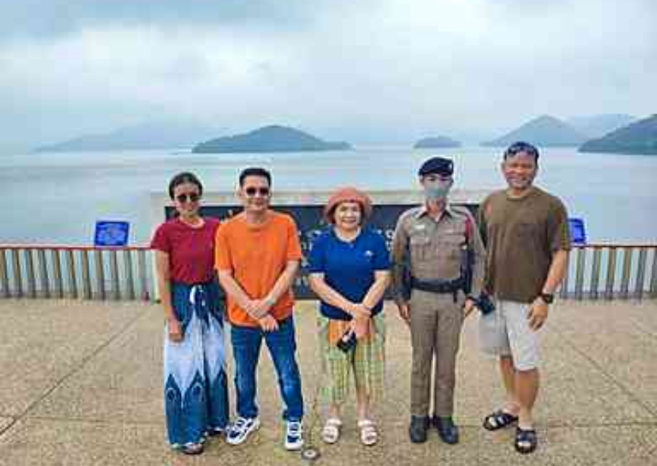
วันนี้ ( 8 มี.ค68) เวลา 11.30 น. ร.ต.อ.พิทักษ์ บุญมา รอง สวป. สภ.แก่งกระจาน ร้อยเวร 20 ส.ต.อ.ณัฐพล หอมเสมอ ผบ.หมู่ (ป.) สภ.แก่งกระจาน สายตรวจรถยนต์ 201 ว.4 ออกตรวจป้องกันเหตุอำนวยความสะดวกบุคคล/สถานที่ท่องเที่ยว ณ เขื่อนแก่งกระจาน ต.แก่งกระจาน อ.เเก่งกระจาน จ.เพชรบุรี
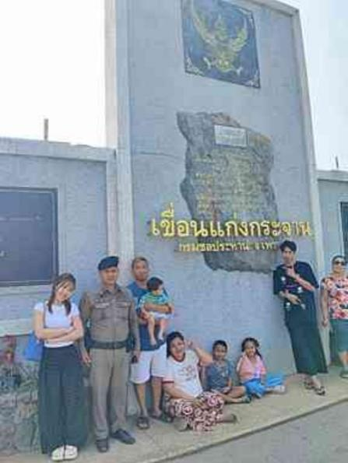

วันนี้ ( 23 มี.ค68) เวลา 15.10 น. ร.ต.อ.พิทักษ์ บุญมา รอง สวป. สภ.แก่งกระจาน ร้อยเวร 20 ส.ต.อ.ณัฐพล หอมเสมอ ผบ.หมู่ (ป.) สภ.แก่งกระจาน สายตรวจรถยนต์ 201 ว.4 ออกตรวจป้องกันเหตุอำนวยความสะดวกบุคคล/สถานที่ท่องเที่ยว ณ เขื่อนแก่งกระจาน ต.แก่งกระจาน อ.เเก่งกระจาน จ.เพชรบุรี

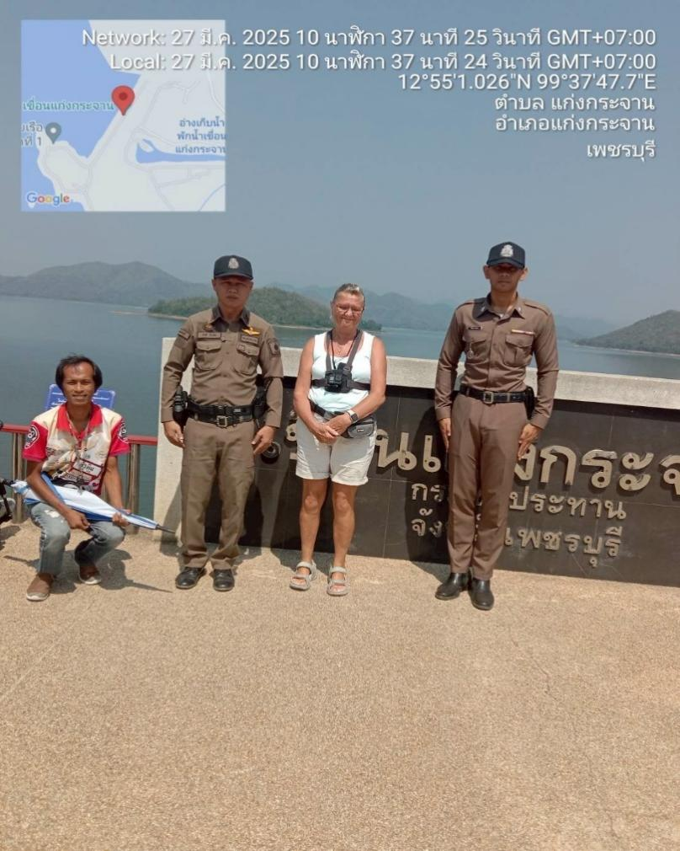
วันที่ 27 มี.ค. 2568 เวลา 10.37 น. ร.ต.ท.ชาลี วิงวอน ร้อยเวร20,พร้อมด้วยสายตรวจรถยนต์ 203 ว.4 ออกตรวจป้องกันเหตุ สันเขื่อนเเก่งกระจาน อ.เเก่งกระจาน จ.เพชรบุรี เหตุการณ์ปกติ
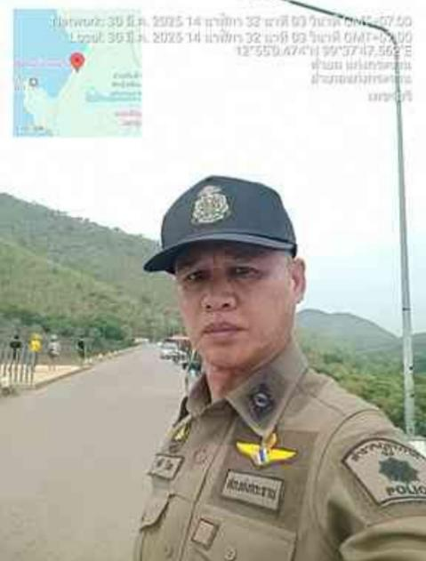
วันที่ 30 มี.ค. 2568 เวลา 10.37 น. ร.ต.ท.ชาลี วิงวอน ร้อยเวร20,พร้อมด้วยสายตรวจรถยนต์ 203 ว.4 ออกตรวจป้องกันเหตุ สันเขื่อนเเก่งกระจาน อ.เเก่งกระจาน จ.เพชรบุรี เหตุการณ์ปกติ

2 ร้อยเวร 2-0 สายตรวจรถยนต์ ได้มีการออกตรวจจุดเสี่ยง จุดล่อแหลมร้านสะดวกซื้อในพื้นที่ เพื่อป้องกันเหตุ สร้างความอุ่นใจ และรักษาความปลอดภัยให้แก่​​ประชาชน ในเดือน มีนาคม 2568 จำนวน 120 ครั้ง
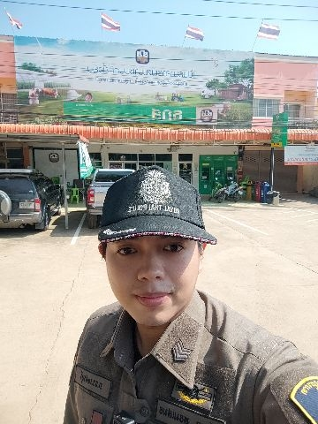
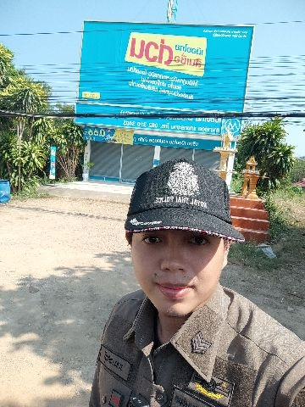

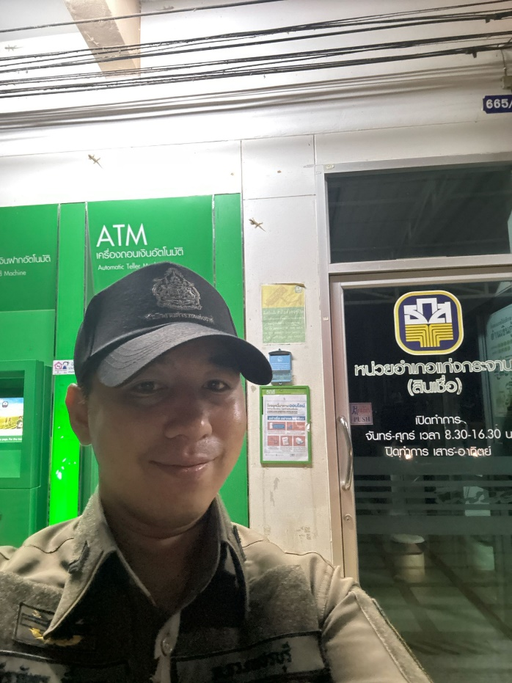
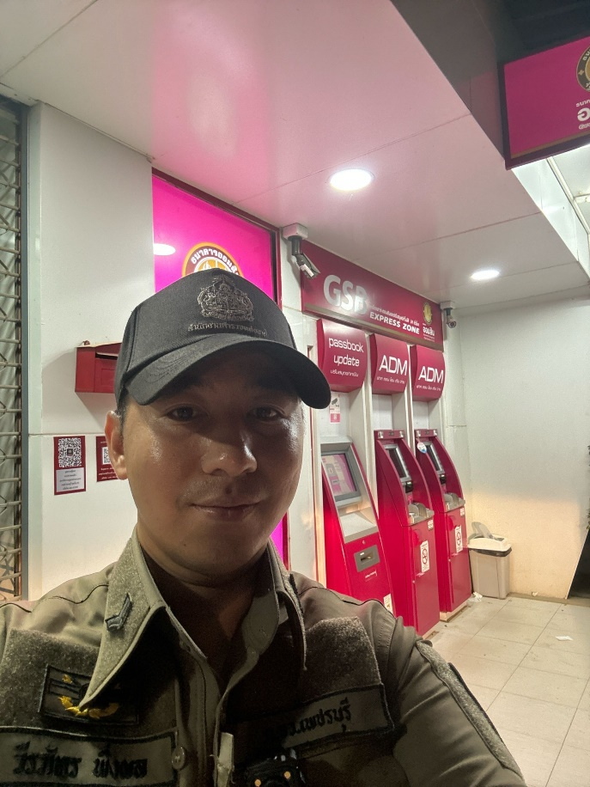
ออกตรวจป้องกันเหตุโรงเรียน ในเขต สภ.แก่งกระจาน
ร้อยเวร 2-0 , สายตรวจรถยนต์ ออกตรวจป้องกันเหตุโรงเรียนในเขตรับผิดชอบของ สภ.แก่งกระจาน จว.เพชรบุรี
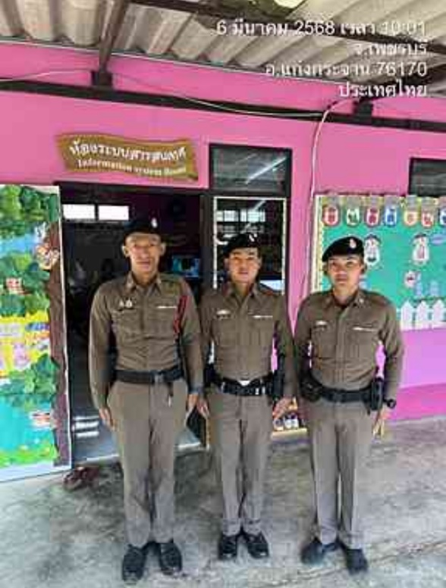

สภ.แก่งกระจานวันที่ 3 มี.ค. 2568 เวลา 10.00 น. ภายใต้การอำนวยการ ของ ว่าที่ พ.ต.อ.ไพฑูรย์ ไม้จันทร์ ผกก.สภ.แก่งกระจาน มอบหมายให้ ร.ต.ท.ชาลี วิงวอน รอง สวป. สภ.แก่งกระจาน ร้อยเวร 2-0 พร้อมสายตรวจรถยนต์ ออกตรวจป้องกันเหตุ โรงเรียนวังนางนวล
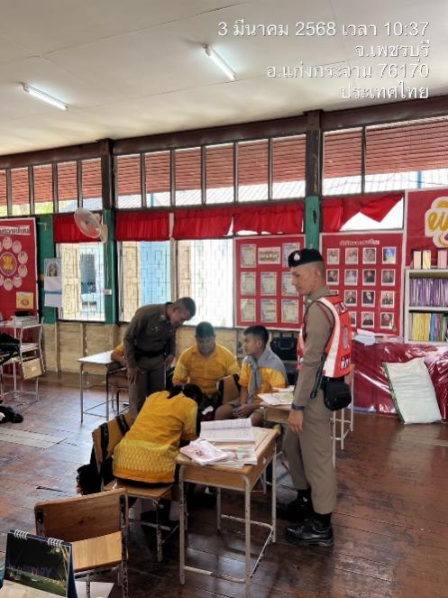
สภ.แก่งกระจานวันที่ 6 มี.ค. 2568 เวลา 10.00 น. ภายใต้การอำนวยการ ของ ว่าที่ พ.ต.อ.ไพฑูรย์ ไม้จันทร์ ผกก.สภ.แก่งกระจาน มอบหมายให้ ร.ต.ท.ชาลี วิงวอน รอง สวป. สภ.แก่งกระจาน ร้อยเวร 2-0 พร้อมสายตรวจรถยนต์ ออกตรวจป้องกันเหตุ โรงเรียนวังนางนวล

วันนี้ (28 มี.ค.68) เวลา 19.00 น. พ.ต.ต.พงษ์เทพ วัจนามัย สวป.สภ.แก่งกระจาน -ปล่อยแถวข้าราชการตำรวจ สภ.แก่งกระจาน สายตรวจตำบลป่าเด็ง ตชด.ทหารทัพพระยาเสือ สารวัตรทหาร อาสาสมัครอบต.ป่าเด็งร่วมก รักษาความปลอดภัยและอำนวยความสะดวกการจราจร งานแสดงดนตรีหุบเขามิวสิคแคมป์ครั้งที่ 1 ณ หุบเขามิวสิคแคมป์ป่าเด็ง ต.ป่าเด็ง อ.แก่งกระจาน จว.เพชรบุรี

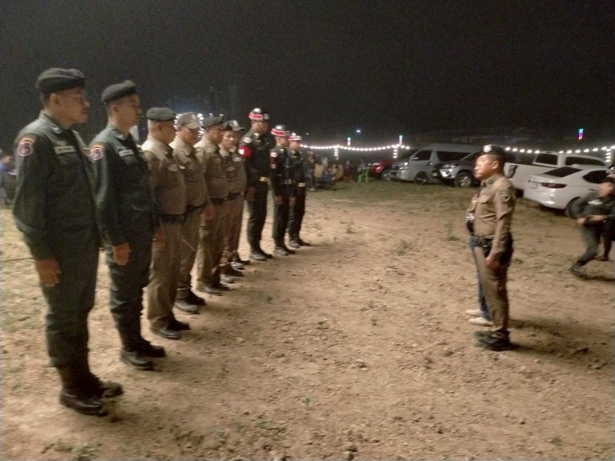

30 มี.ค2568 เวลา 18.00 น. แก่ง 20 สายตรวจรถยนต์ จราจร ร่วมกับกู้ภัย ปล่อยแถวดูแลความสงบเรียบร้อยงานเทศกาลอาหารและบอลลูนหน้าที่ว่าการอำเภอแก่งกระจาน
